[7篇文章图片互相重复！南昌大学、中山大学、西南林业大学、南华大学、温州中西医结合医院、山东千佛山医院、郑州大学人民医院被质疑](https://mp.weixin.qq.com/s?__biz=Mzk1Nzk5NzI3Mw==&mid=2247484543&idx=3&sn=a44218ac5ca675af7e460da1df4aaf1b)

原创观观[图片观察](javascript:void(0);)2025-04-05 20:47:57广东

七篇文章图片互相重复！作者分别来自：

南昌大学第二附属医院神经外科

中山大学附属第三医院

西南林业大学大数据与人工智能研究院

南华大学医学院、深圳市第三人民医院

温州医科大学第一附属医院、温州中西医结合医院

山东千佛山医院

郑州大学人民医院

**论文一：南昌大学第二附属医院神经外科**

标题：Endothelial cell-derived exosomes protect SH-SY5Y nerve cells      against ischemia/reperfusion injury

作者：Bing Xiao, Yi Chai, Shigang Lv, Minhua Ye, Miaojing Wu, Liyuan      Xie, Yanghua Fan, Xingen Zhu, Ziyun Gao

期刊：International Journal of Molecular Medicine

发表日期：2017年10月

DOI：10.3892/ijmm.2017.3106

PMID：28849073

PMCID：PMC5593464

**论文二：中山大学附属第三医院**

标题：Oxymatrine?mediated maturation of dendritic cells leads to      activation of FOXP3+/CD4+ Treg cells and reversal of cisplatin?resistance      in lung cancer cells

作者：Hui Liu, Manman Zou, Pei Li, Haifeng Wang, Xijun Lin, Jin Ye

期刊：Molecular Medicine Reports

发表时间：2019年5月

DOI：10.3892/mmr.2019.10064

PMID：30896871

PMCID：PMC6471056

**论文三：西南林业大学大数据与人工智能研究院**

标题：Isorhamnetin in Tsoong blocks Hsp70 expression to promote      apoptosis of colon cancer cells

作者：Yunqi Luan, Yunpeng Luan, Youjie Zhao, Fei Xiong, Yanmei Li,      Lili Liu, Yong Cao, Fei Dai

期刊：Saudi Journal of Biological Sciences

发表日期：2019年7月

DOI：10.1016/j.sjbs.2019.04.002

PMID：31303834

PMCID：PMC6601362

**论文四：南华大学医学院、深圳市第三人民医院**

标题：Anticancer activity of 1,25-(OH)?D? against      human breast cancer cell lines by targeting Ras/MEK/ERK pathway

作者：Wei Zheng, Lin Cao, Linna Ouyang, Qian Zhang, Bofeng Duan, Wei      Zhou, Shan Chen, Wei Peng, Yi Xie, Qing Fan, Daoxing Gong

期刊：Onco Targets Ther

发表日期：2019 年 1 月 22 日

DOI：10.2147/OTT.S190432

PMID：30774359

PMCID：PMC6348968

**论文五：温州医科大学第一附属医院、温州中西医结合医院**

标题：LncRNA-TCONS_00026907 is involved in the progression and      prognosis of cervical cancer through inhibiting miR-143-5p

作者：Xuejing Jin, Xiangjian Chen, Yan Hu, Furong Ying, Ruanmin Zou,      Feng Lin, Zhengzheng Shi, Xuejie Zhu, Xiaojian Yan, Shi Li, Hua Zhu

期刊：Cancer Med

发表日期：2017年6月

DOI：10.1002/cam4.1084

PMID：28544557

PMCID：PMC5463062

**论文六：山东千佛山医院**

标题：LIM and SH3 protein 1 knockdown suppresses proliferation and      metastasis of colorectal carcinoma cells via inhibition of the      mitogen-activated protein kinase signaling pathway

作者：Hongpeng Zhao, Bo Liu, Jie Li

期刊：Oncology Letters

发表日期：2018年5月

DOI：10.3892/ol.2018.8222

PMID：29731863

PMCID：PMC5920965

**论文七：郑州大学人民医院**

标题：MiR-218-5p targets LHFPL3 to regulate proliferation, migration,      and epithelial-mesenchymal transitions of human glioma cells

作者：Zhixiao Li, Rongjun Qian, Jiadong Zhang, Xiwen Shi

期刊：Biosci Rep

发表日期：2019 Mar 1

DOI：10.1042/BSR20180879

PMID：30314994

PMCID：PMC6395304

**互相重复图片**

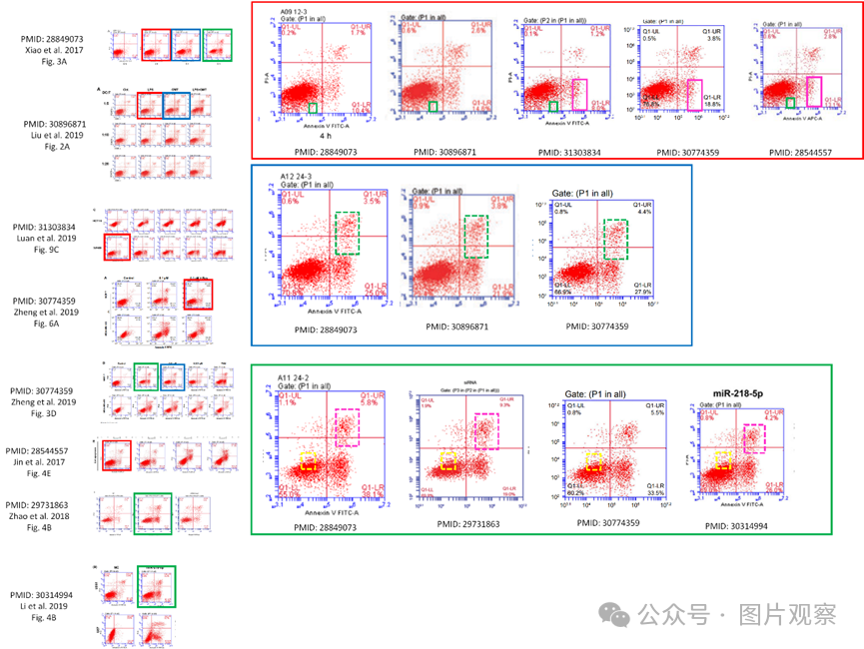



**END**



**#**

**扫码关注我们**



Don't be ashamed



专注于国内论文质疑报道

**欢迎投稿联系**

[#南昌大学第二附属医院](https://mp.weixin.qq.com/mp/appmsgalbum?__biz=Mzk1Nzk5NzI3Mw==&action=getalbum&album_id=3930313665282228231#wechat_redirect)[#中山大学附属第三医院](https://mp.weixin.qq.com/mp/appmsgalbum?__biz=Mzk1Nzk5NzI3Mw==&action=getalbum&album_id=3930313664795688965#wechat_redirect)[#南华大学医学院](https://mp.weixin.qq.com/mp/appmsgalbum?__biz=Mzk1Nzk5NzI3Mw==&action=getalbum&album_id=3930313666792177669#wechat_redirect)[#温州医科大学第一附属医院](https://mp.weixin.qq.com/mp/appmsgalbum?__biz=Mzk1Nzk5NzI3Mw==&action=getalbum&album_id=3910147366740738052#wechat_redirect)[#山东千佛山医院](https://mp.weixin.qq.com/mp/appmsgalbum?__biz=Mzk1Nzk5NzI3Mw==&action=getalbum&album_id=3930313667664592904#wechat_redirect)